Meer van Lugano
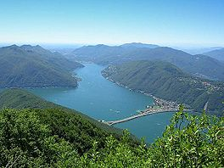
- Het Meer van Lugano (Italiaans: Lago di Lugano en Ceresio) is een meer in het zuidoosten van Zwitserland, aan de grens tussen Zwitserland en Italië.
- Het meer ligt tussen het Lago Maggiore en het Comomeer in.
- Het meer watert via de Tresa af op het Lago Maggiore.
- Het diepste punt, 288 meter, ligt iets voorbij Gandria in het Italiaanse deel van het meer.
- Plaatsen die aan dit meer liggen zijn onder andere:

